淡江時報 第 1069 期
社評觀摩總動員 種子課輔蟬聯四年服務特優
學生大代誌
【記者李羿璇淡水校園報導】社團評鑑成果出爐！課外活動輔導組於6月10日在學生活動中心舉辦「106學年度學生社團評鑑暨觀摩活動」，總計有123個社團報名參與檔案競賽。活動邀請到中原大學職涯發展產業人才培育中心專任研究助理謝欣璇、德明財經科技大學課外活動指導組組長黃明雪等6位校外評審，以及本校境外生輔導組組長李美蘭等6位校內評審，再加上3位學生，針對組織運作、社團活動績效、社團資料保存與資訊管理、財物管理等作為標準進行評選，共選出8個特優獎、20個優等獎及12個進步獎。

首度獲得學藝性特優獎肯定的微光現代詩社社長、中文三簡妙如感動地說：「得獎體現了我們一直以來的努力，證明社團活動越辦越好，資料保存也提升效能。這次社評參考其他優秀社團的檔本與意見，解說人員更是反覆練習，做足了準備。感謝學長姊經驗累積、傳承下來的成果，所有人的努力在這次社評得到甜美的果實，我們會持續辦好每一場活動。」

蟬聯兩年獲得體育性特優獎的西洋劍社社長、經濟三麥潔瑩開心地說：「感謝所有幹部盡全力配合，也積極帶領學弟妹們前進。我們的檔本特別在於，所有文件皆有統一格式，除了讓評審閱讀舒適，也讓學弟妹們找資料相對方便。此外，我們也有參加課外組辦的講座，參考全社評得獎社團的檔本，努力完成這次社評。」

蟬聯四年服務性特優獎的種子課輔社社長、中文三梁文瑄說：「獲獎是一種肯定，也讓我們檢視一年來的運作。透過社團建檔，有傳承之效，更讓我們明白修正方向。我們聽取上回評審建議，這次對於活動績效進行檢視及修正，最後很榮幸獲得佳績。」

106學年度學生社團評鑑暨觀摩活動獲獎名單：（資料來源／課外活動輔導組提供）

【學藝性社團】特優獎：微光現代詩社；優等獎：機器人研究社、美術社、星相社；進步獎：穗茗文學藝術研究社、日本文化研究社。

【體育性社團】特優獎：西洋劍社；優等獎：溜冰社、網球社、軟網社；進步獎：弓道社、淡蘭排球社。

【康樂性社團】特優獎：德瑞克領隊社；優等獎：舞蹈研習社、華麗旋轉國標舞社；進步獎：登山社。

【服務性社團】特優獎：種子課輔社；優等獎：樸毅青年團、蘭馨大使社；進步獎：羅浮群。

【聯誼性社團】特優獎：嘉義雲林地區校友會；優等獎：花蓮台東地區校友會、華僑同學聯誼會、彰化校友會、二齊校友會；進步獎：高雄校友會、港澳同學聯誼會。

【宗教性社團】特優獎：讚美社；優等獎：慈濟大專青年社；進步獎：崇德文化教育社。

【音樂性社團】特優獎：合唱團；優等獎：古箏社、國樂社；進步獎：吉他社。

【學會】特優獎：資訊與圖書館學系學會；優等獎：公共行政學系學會、電機工程學系學會、資訊管理學系學會；進步獎：英美語言文化學系學會、國際觀光管理學系學會。
2018/06/19

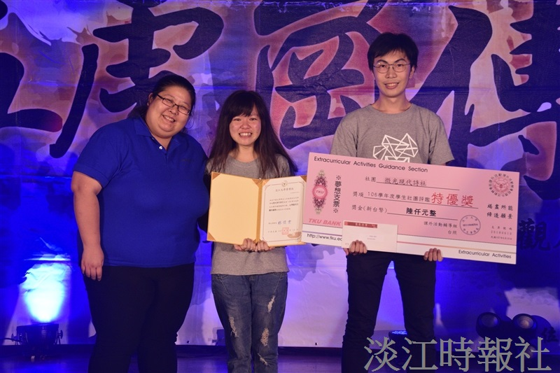
課外活動輔導組於6月10日在學生活動中心舉辦「106學年度學生社團評鑑暨觀摩活動」，共選出8個特優獎、20個優等獎及12個進步獎。其中，首度獲得學藝性特優獎肯定的微光現代詩社，由社長中文三簡妙如（中）上臺領獎。（圖／課外組提供）

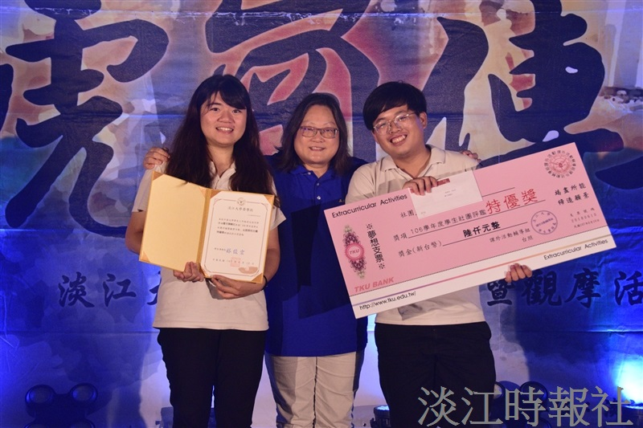
課外活動輔導組於6月10日在學生活動中心舉辦「106學年度學生社團評鑑暨觀摩活動」，共選出8個特優獎、20個優等獎及12個進步獎。圖為蟬聯四年服務性特優獎的種子課輔社。（圖／課外組提供）

